1 | Вывод МФ по продуктам сгорания:  При сгорании 0,1г органического вещества, плотность которого по водороду 39, образовалось 0,3384г углекислого газа и 0, 0694 г воды. Выведите формулу данного соединения.
2 | Вывод МФ по уравнению реакции. При реакции алкена с хлором в темноте образуется 25,4 г дихлорида, а при реакции этого алкена той же массы с бромом в тетрахлорметане – 43,2 г дибромида. Установите структурные формулы всех возможных алкенов
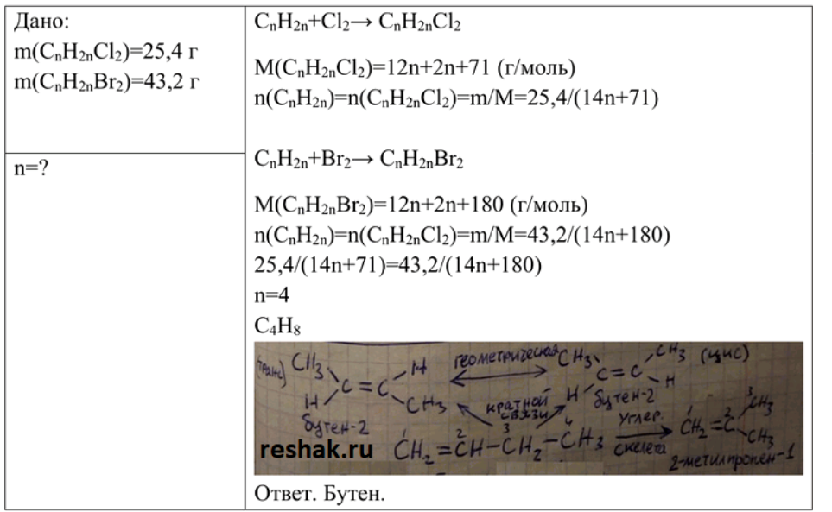
3 | Вывод МФ по уравнению реакции. В результате обработки 11,2 г этиленового углеводорода избытком водного раствора перманганата калия получили 18,0 г двухатомного спирта симметричного строения. Определите строение исходного углеводорода.
 | 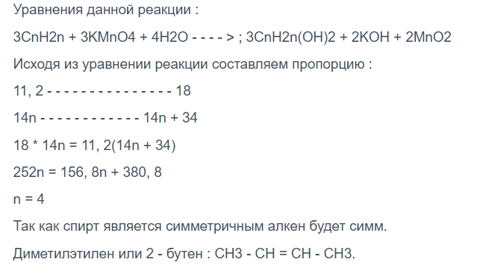
4 | Вывод МФ по массовым долям элементов. Определите формулу углеводорода, если массовая доля углерода в нём 81,8 %, а относительная плотность по азоту 1,57.
5 | При сжигании ОРГАНИЧЕСКОГО ВЕЩЕСТВА Х массой 11,2 г получили 35,2 г оксида углерода (IV) и 14,4 г воды. Относительная плотность Х по воздуху 1,93. Найдите молекулярную формулу Х.
6 | Неизвестный алкен массой 7 г присоединяет бромоводород, объем которого одинаков с объемом метана массой 2 г (н.у.). Найдите молекулярную формулу алкена и напишите структурные формулы его изомеров.
7 | Диеновый углеводород массой 5,4 г полностью прореагировал с 4,48 л хлороводорода (н.у.). Найдите молекулярную формулу углеводорода.
8 | Бутадиен –1,3 по способу С.В. Лебедева получают, пропуская пары этилового спирта над катализатором при 4500С. Процесс сопровождается одновременным дегидрированием и дегидратацией спирта. Вычислите объем этилового спирта (пл. 0,8 г/мл), необходимого для получения 120 л бутадиена –1,3 (н.у.). Объемная доля выходу бутадиена-1,3 составляет 75%.
9 | . В лабораторной установке из 120 л ацетилена (н.у.) получили 60 г бензола. Найдите практический выход бензола.
10 | Из этилового спирта массой 18,4 г по методу Лебедева получили 4 л (н.у.) бутадиена-1,3. Рассчитайте объемную долю выхода продукта.
11 | Какой объем воздуха расходуется при сжигании 16 л дивинила? Объемная доля кислорода в воздухе составляет 21%.
12 | Какой объем ацетилена (н.у.) можно получить из 150 г карбида кальция, если массовая доля примесей в нем составляет 24%
13 | Из 1 кг технического карбида кальция при полном разложении его водой было получено 280 л ацетилена (н.у.). Рассчитайте массовую долю примесей, содержащихся в этом оБразце карбида кальция.
14 | Какой объем водорода (н.у.) потребуется для каталитического гидрирования 40 г смеси гексена и пентена? Массовая доля гексена в смеси составляет 42%.
15 | Смесь этана и этилена объемом 0,8 л (н.у.) обесцветила 200 г бромной воды с массовой долей брома 1,6%. Определите объемную долю каждого газа в смеси.
16 | Некоторый объем этилена имеет массу 7 г. Рассчитайте массу такого же объема пропилена (н.у.).Какой объем бромной воды с плотностью 1,1 г\мл и массовой долей брома 16% может обесцветить данная смесь?

